|  |  |
| --- | --- |
| C:\Documents and Settings\haya\Local Settings\Temporary Internet Files\Content.IE5\4QCXH50B\MC900349177[1].wmf | **פתיח** |

**חברים טובים ב**

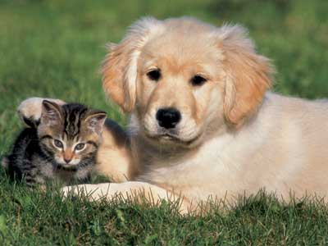 [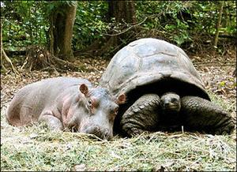](http://imageshack.us/)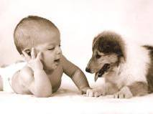

1. לפניכם שלוש תמונות תנו שם לכל תמונה ...
2. מה המסרים שהתמונות מנסות להעביר לנו בנושא חברות?
3. האם כל אחד יכול להיות חבר של כל אחד?

|  |  |
| --- | --- |
|  | **לימוד בחברותות** |

לפנינו הצעה של החיד"א איך לשפר את העולם

# "שֶׁיַּעֲשֶׂה עַצְמוֹ חָבֵר טוֹב עִם כָּל אָדָם וְיִשְׁתַּדֵּל בְּכָל כּוֹחוֹ לְהֵיטִיב (לַעֲשׂוֹת טוֹב) לְכָל הָעוֹלָם."

# (מסכת אבות עם פירושו של החיד"א)

* + האם תוכל להיות חבר טוב של כל ילדי הכתה? הסבירו את התשובה.
  + אם ענית בחיוב על השאלה הקודמת הסבר איך תוכל לעשות זאת.
  + אם ענית בשלילה על השאלה הקודמת הסבר מה מונע ממך להיות חבר טוב של כל חברי הכיתה.

# אֵיךְ יִנְהַג חָבֵר טוֹב?

# הָרוֹאֶה חַבֵירוֹ שֶׁחָטָא (עָשָׂה מַעֲשֶׂה רַע) אוֹ שֶׁהָלַךְ בְּדֶרֶךְ לֹא טוֹבָה

# מִצְוָה לְהַחְזִירוֹ לַמּוּטָב וּלְהוֹדִיעוֹ שֶׁהוּא חוֹטֵא עַל עַצְמוֹ בְּמַעֲשָׂיו הָרָעִים

# שֶׁנֶּאֱמַר "הוּכַח תּוֹכִיחַ אֶת עֲמִיתְךָ", (תָּעִיר לַחֲבֵרֶיךָ כַּאֲשֶׁר יַעֲשֶׂה מַעֲשֶׂה רַע)

# הַמּוֹכִיחַ אֶת חַבֵירוֹ בֵּין בִּדְבָרִים שֶׁבֵּינוֹ לְבֵינוֹ, בֵּין בִּדְבָרִים שֶׁבֵּינוֹ לְבֵין הַמָּקוֹם (אֱלוֹהִים),

# צָרִיךְ לְהוֹכִיחוֹ בֵּינוֹ לְבֵין עַצְמוֹ (בַּיְּחִידוֹת כַּאֲשֶׁר רַק שְׁנֵיהֶם נִמְצָאִים)

# וִידַבֵּר לוֹ בַּנַּחַת וּבְלָשׁוֹן רַכָּה וְיוֹדִיעוּ שֶׁאֵינוֹ אוֹמֵר לוֹ אֶלָּא לְטוֹבָתוֹ...*( רמב"ם הלכות דעות פרק ו הלכה ז)*

השלם את המשפטים

1. חבר שרואה שחברו עושה מעשים רעים אמור ל...............................................
2. כאשר אנחנו מסבירים לחברינו שהוא עושה מעשה רע אנחנו פועלים על פי הפסוק -------------------------------------
3. המוכיח את חברו יעשה זאת ב-----------------------------------------------------
4. הדרך שבא יש לחבר שחטא היא---------------------------------
5. מדוע יש לדבר עם החבר ביחידות?
6. מדוע יש לדבר אתו בשקט ובסבלנות?
7. למה זה כל כך קשה ומסובך להוכיח את חברינו?
8. האם לדעתכם זה באמת תפקידו של חבר?

|  |  |
| --- | --- |
| C:\Documents and Settings\haya\Local Settings\Temporary Internet Files\Content.IE5\OAVT9ZLL\MC900355335[1].wmf | **פעילות סיכום** |

בקבוצות : חברו מחזה קצרצר שיש בו חבר שחטא וחבריו מוכיחים אותו. הציגו את הסיפורים.

לאחר כל הצגה קיימו דיון האם החברים נוהגים על פי הרמב"ם או לא . במידה ולא שנו את הסיפורים כך שיתאימו לכללים שקובע הרמב"ם.